**Imobiliária**

Condominio(codigo_c,nome,endereco)

Residencia(numero,localizacao,medidas,tipo,codigo_p,codigo_c)

Pessoa(codigo_p,cpf,rg,nome,telefone,endereco)

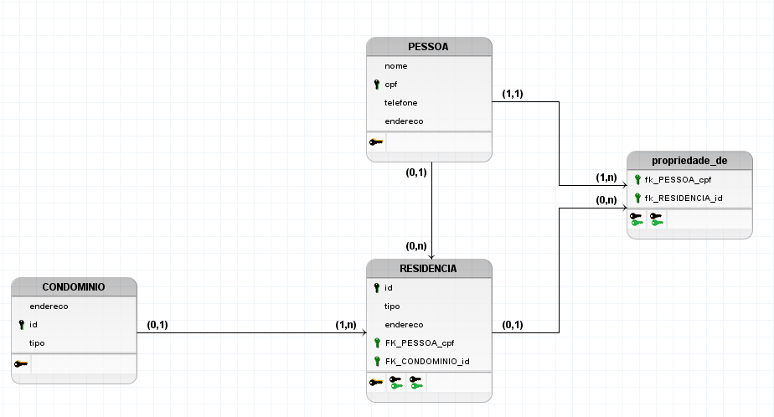Propriedade_res_pes(id_compra,numero,codigo_p)

**Eventos**

Participante(id_participante,nome,rg,tipo)

Evento(id_evento,titulo,carga_horaria,data,duracao,tipo)

Inscricao(id_inscricao,data_inscricao,id_participante,id_evento)

Frequencia(id_frequencia,data,horario_entrada,horario_saida,id_participante,id_evento)

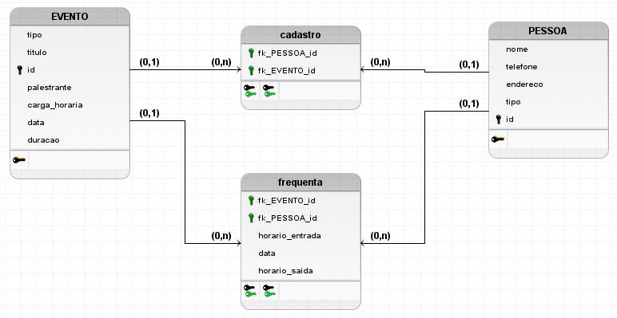

Funcionários

Funcionario(matricula,data_nascimento,nome,cpf)

Dependente(codigo_dependente,nome,parentesco,data_nascimento,matricula)

Cargos(codigo_cargo,cargo)

Funcionario_cargos(codigo_ocupacao,data_inicio,data_fim,codigo_cargos,matricula)

Funcionario_departamento(codigo_lotacao,data_inicio,data_fim,codigo_departamento,matri-cula)

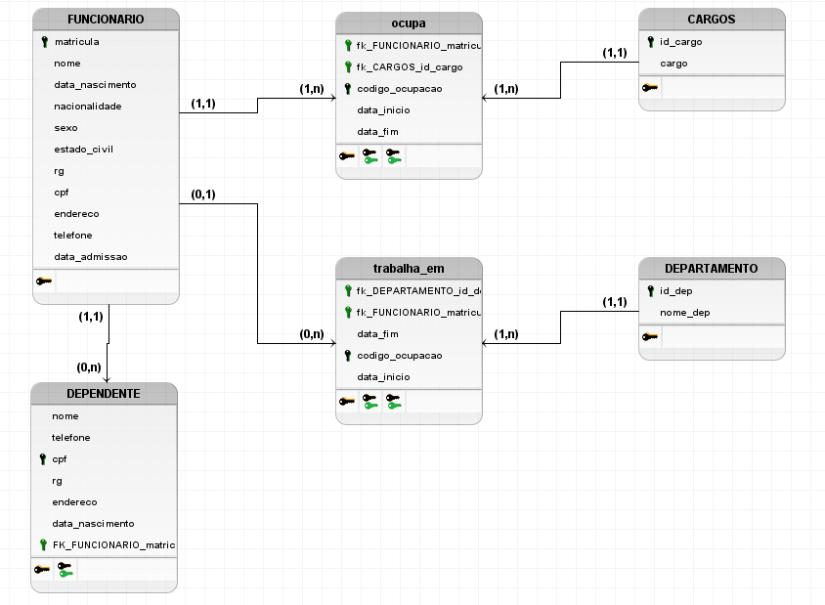

Acidente

Cliente(id_cliente,nome,endereco)

Apolice(id_apolice,valor,id_cliente)

Carro(registro,marca,id_apolice)

Acidente(boletim_ocorrencia,data,hora,local,registro)

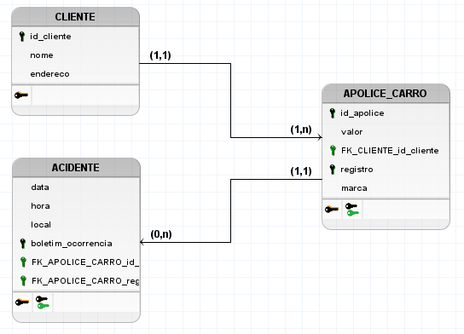

Projetos

Empresa(cnpj,incricao_estadual,razao_social)

Departamento(id_departamento,nome,cnpj)

Funcionario(matricula,nome,pis,endereco,salario,sexo,data_nascimento,id_departamento)

Projetos(id_projeto,descricao,localizacao)

Departamento_projetos(id_projeto,id_departamento)

Funcionario_projetos(matricula,id_projeto,horas)

